Riverdam breidt IT managed service provider portfolio verder uit met meerderheidsbelang in Xaris ICT
Wognum, 15 november 2023 &ndash; Investeringsmaatschappij Riverdam neemt een meerderheidsbelang in Xaris ICT &amp; Telecom en verstevigt daarmee het buy &amp; build initiatief van regionaal opererende IT managed service providers. Xaris ICT uit Wognum is sinds 1988 een gespecialiseerde IT- en Telecom managed services provider en implementeert en beheert cloud ICT-oplossingen voor kleine tot middelgrote bedrijven in met name Noord- en Midden-Nederland.

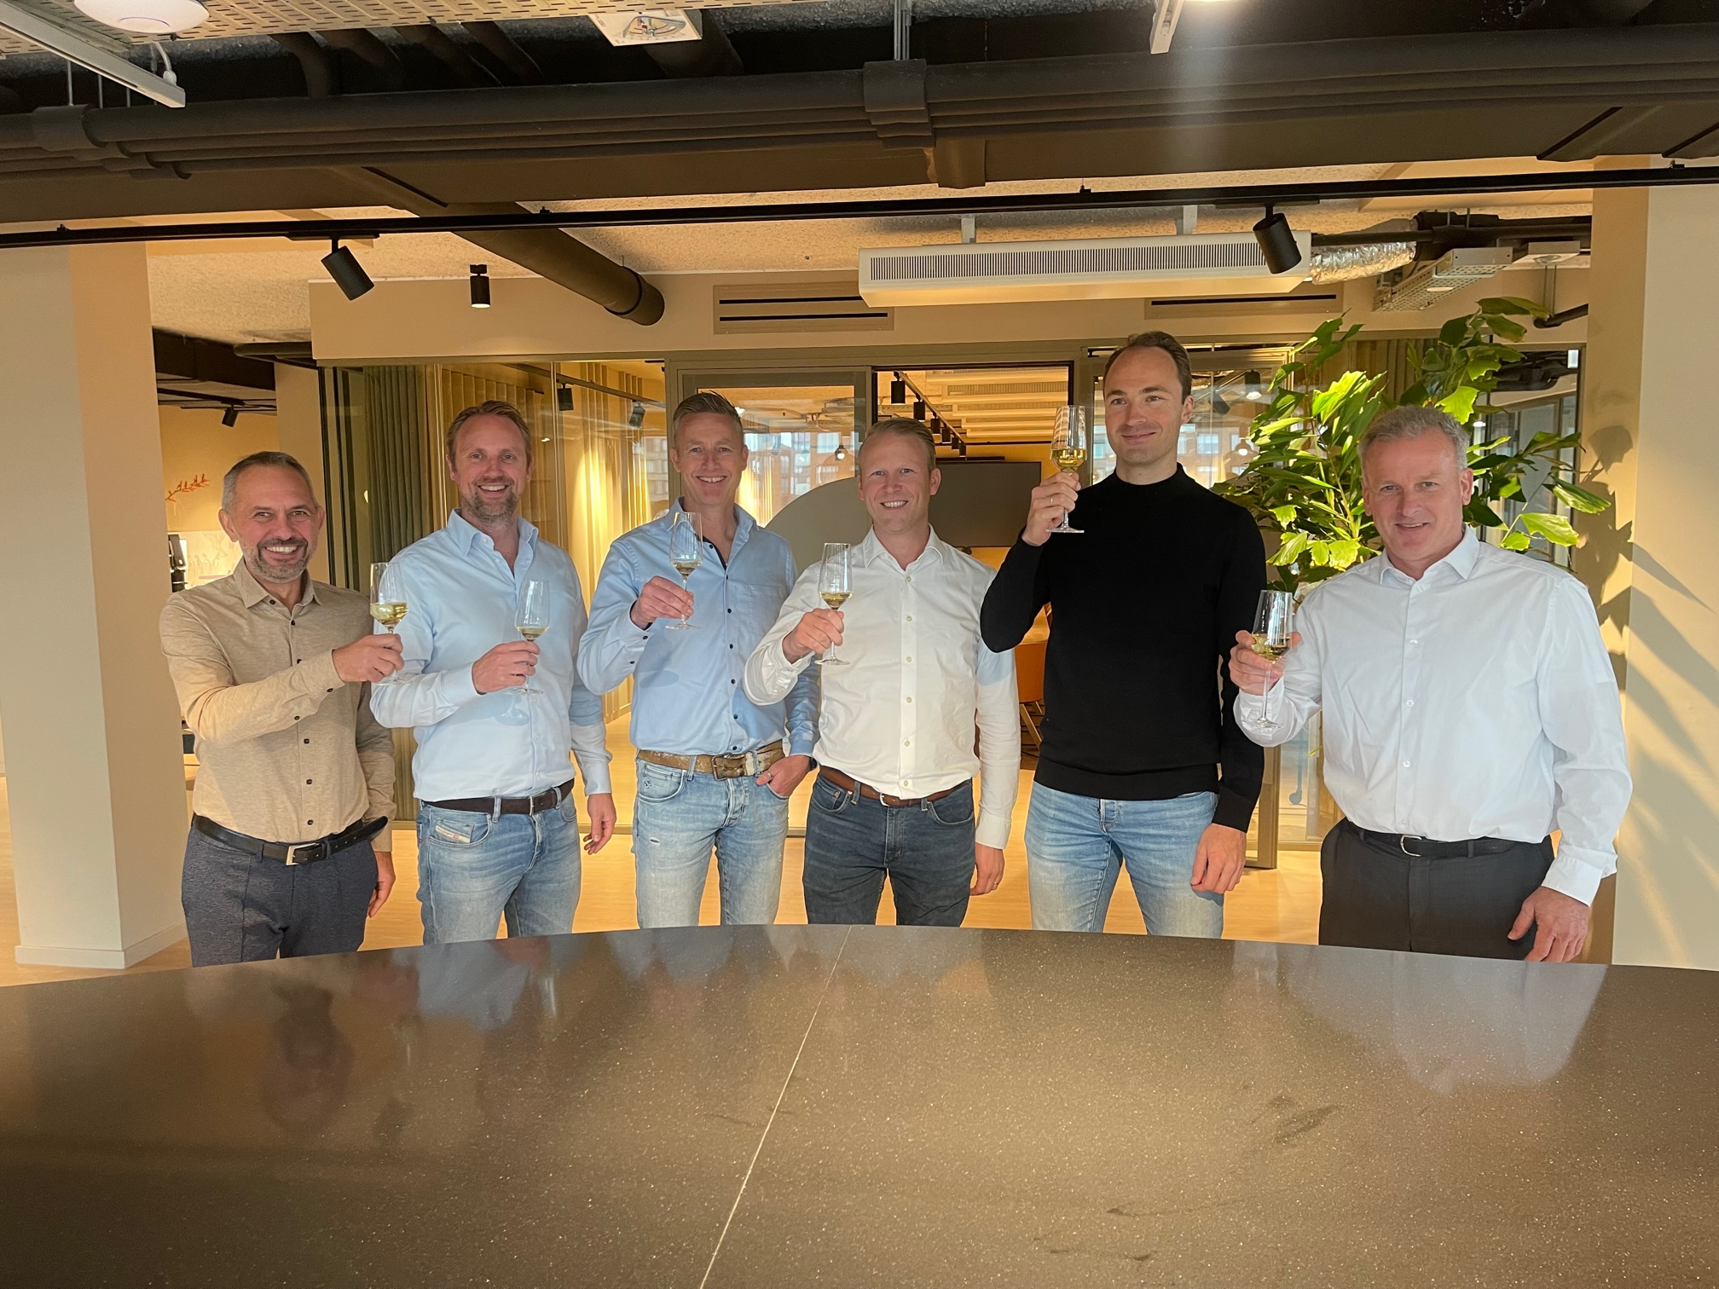

Groei van regionaal opererende IT managed service providers

De IT-branche behoort tot de snelst groeiende branches in Nederland, en is daarnaast een belangrijke facilitator van de digitalisering in andere sectoren. De cloud ICT-oplossingen van
Xaris ICT
zorgen ervoor dat werknemers overal veilig en onbezorgd kunnen werken. "De Nederlandse IT-markt is de derde ‘Mainport’ van Nederland en wij voorzien de komende jaren een verdere groeiversnelling door de verdere digitale transformatie als onderliggende driver. Het meerderheidsbelang in Xaris ICT is onze achtste investering in onze ambitie om zowel autonoom als via overnames in deze markt te groeien. Daarbij geloven we sterk in het onderscheidend vermogen van regionaal opererende IT managed service providers” stelt medeoprichter Derk van Wingerden van investeringsmaatschappij
Riverdam
. “Door deze overname kan Xaris ICT als regionaal opererende IT managed service provider sneller groeien, de organisatie verder professionaliseren en nog meer midden en klein bedrijven helpen met online werkplek beheer, point-of-sale service en ondersteuning, softwareontwikkeling en telecom gerelateerde diensten”, zegt directeur Raymond Habes van Xaris ICT.

Schaalvergroting vraagt om andere aanpak

De markt en organisatie van Xaris ICT groeit en ontwikkelt zich steeds verder. “We zien een verdere consolidatie van de markt. Schaalvergroting vraagt om een andere aanpak. Het is daarom het juiste moment voor Xaris ICT om aan te sluiten bij het buy & build initiatief van investeringsmaatschappij Riverdam.” aldus Habes. De directie van Xaris ICT bestaande uit Raymond Habes, Jaap Appelman, Robert Antkowiak en Ton Swart kijkt met veel vertrouwen uit naar de samenwerking en de verdere groei van Xaris ICT als IT managed service provider.

Dealmakers

Koper Riverdam werd tijdens het dealtraject geadviseerd door M&A-adviseurs van Koenen & Co, Wave Corporate Finance, KD Legal en Zuidbroek Notarissen. Verkoper Xaris Holding werd bijgestaan door Stepstone Corporate Finance en 9Corporate.

Over Xaris ICT

Xaris ICT
is een gespecialiseerde IT- en Telecom managed services provider voor het midden- en kleinbedrijf, opererend vanuit het kantoor in Wognum. Xaris biedt een uitgebreid scala aan IT-diensten, waaronder; online werkplekbeheer, point-of-sale ('POS') service en ondersteuning, software ontwikkeling en telecom gerelateerde diensten.

Over Riverdam

Riverdam
is een investeringsmaatschappij en investeert in winstgevende Nederlandse MKB bedrijven met een omzet tot 20 miljoen euro. Het biedt ondernemers de beste kans om het bedrijf verder te laten groeien, door inzet van kennis en ervaring, financieringsmogelijkheden, hands-on support en een groot netwerk.

Over: Riverdam
Over Riverdam<br />
Riverdam is een investeringsmaatschappij die investeert in winstgevende Nederlandse MKB bedrijven met een omzet tot 20 miljoen euro. Het biedt ondernemers de beste kans om het bedrijf verder te laten groeien, door inzet van kennis en ervaring, financieringsmogelijkheden, hands-on support en een groot netwerk.

Newsroom
View the full press release including more photos and videos in our Newsroom.
View the full press release
View all previous press releases

Contact information
Name: Derk van Wingerden
Email: derk@riverdam.nl
Phone: 0653892891

